**Карточка задание**

**Профессия:** «Парикмахер»

**Курс** 1

**Тема:** Выполнение окраски волос

**Задание**

Выполнить современную окраску волос по предложенному фото

Современный метод окраски волос «шарп»

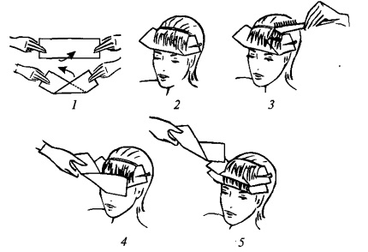

Краску наносят на пряди и накрывают фольгой. После завершения времени выдержки фольгу снимают, хорошо промывают волосы с шампунем и обрабатывают бальзамом.  
  
Эта техника также подходит для подчеркивания концов волос по всей голове